【例4-57】弱化二进制图像的边界
BW1 = imread('text.tif');
SE = ones(3,1);
BW2 = erode(BW1,SE);
imshow(BW1)
figure, imshow(BW2)
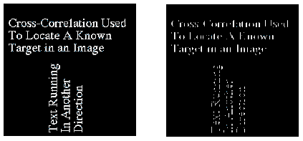
二进制图像边界的弱化

